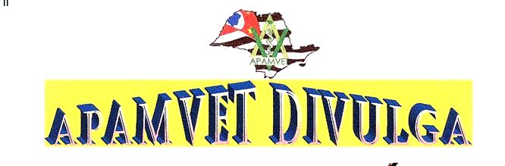
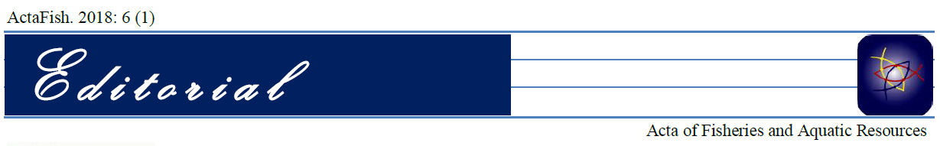
ActaFish. 2018: 6 (1)
Acta of Fisheries and Aquatic Resources
Dr. Ricardo Albuquerque. Professor aposentado da FMVZ/USP
E d i t o r i a l: Homenagem ao Prof. Dr. Esleibe Ghion
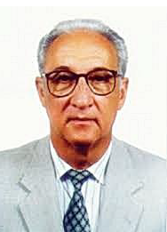
O Professor Doutor Esleibe Ghion, nascido em Sorocaba, estado de São Paulo, aos 20 dias de abril de 1938, casado com Ignêz Amélia de Moraes Ghion, com a qual tem dois filhos. Realizou seus estudos básicos em Sorocaba. Em 1958 ingressou na Faculdade de Medicina Veterinária da Universidade de São Paulo (FMVZ/USP) e concluiu-a em 1961. Recém-formado, de 1962 a 1965, realizou pesquisas no campo da Bioclimatologia Animal, no convênio do United States Departament of Agriculture, com o Instituto de Zootecnia e Indústrias Pecuárias “Fernando Costa” (IZIP) da FMVZ/USP, em Pirassununga. Em fevereiro de 1962 foi nomeado para o cargo de Professor Secundário das disciplinas de Cultura Técnica dos Cursos Agro-Técnicos do IZIP, atividade que exerceu até 1965. No mesmo ano, por ato do Magnífico Reitor da USP foi nomeado para o cargo de Instrutor na cadeira de Zootecnia do curso de Medicina Veterinária da FMVZ/USP.
O Professor Doutor Esleibe Ghion galgou a carreira universitária com brilhantismo obtendo os títulos de: “Mestre” (1968), “Doutor” (1973), “Professor Livre Docente” (1980), “Professor Adjunto” (1982), “Professor Titular” (1985). Como docente do Departamento de Produção Animal da FMVZ/USP, ministrou disciplinas dos cursos de graduação e pós-graduação. Proferiu palestras, participou de Comissões e Bancas Examinadoras e orientou acadêmicos e pós-graduandos em projetos de pesquisa e elaboração de teses. Contribuiu para a criação, e consolidação de núcleos de pesquisa e ensino no Centro Intraunidade de Zootecnia e Industrias Pecuárias “Fernando Costa” em Pirassununga/SP, elaborou os projetos para construção do “Aviário Experimental”, do “Pavilhão Para Cunicultura”, do “Curral Para Zebuínos Nelore” e das edificações complementares de setor de avicultura. Além de publicar em periódicos nacionais e estrangeiros, cerca de 150 trabalhos científicos.
O Professor Doutor Esleibe Ghion recebeu Honrarias, tais como: “Paraninfo” da 35ª turma de Medicina Veterinária (1976) e da 8ª turma de Zootecnia (1987). “Professor Homenageado” pelos formandos em Medicina Veterinária nos anos de 1977, 1978, 1980 e 1981. Participou intensamente na lide administrativa como Chefe do Departamento de Produção Animal da FMVZ/USP, Diretor do Centro Intraunidade de Zootecnia e Industrias Pecuárias “Fernando Costa”, sendo o seu último Diretor e colaborador profícuo para a sua transformação no atual “Campus Fernando Costa”. Nesse período, envidou esforços para da criação da Estação de Piscicultura da recém-criada Faculdade de Zootecnia e Engenharia de Alimentos da USP. Graças ao seu apoiou e incentivo foi possível viabilizar a implantação no Campus de Pirassununga da Estação projetada pelo então professor da disciplina de Aquicultura José Milton Barbosa.
O Professor Doutor Esleibe Ghion foi Vice-Diretor da FMVZ/USP, cargo em que se aposentou em 26 de fevereiro de 1995, após 33 anos de exercício profissional. Na oportunidade, foi distinguido pela Egrégia Congregação com o Título de “Professor Emérito”, pelos relevantes serviços prestados aquela Unidade Universitária. Em Pirassununga participa do Lions Clube de Pirassununga desde 1969, tendo ocupado diversos cargos administrativos. Membro da Mesa Administrativa da Santa Casa de Misericórdia, atuou como vice provedor. Colaborou ativamente na criação do Colégio “John Kennedy” e do Lar Transição “Casa da Fraternidade” de Pirassununga, (Entidade que ampara menores desabrigados).
O Professor Doutor Esleibe Ghion, Membro Efetivo e Perpetuo da Academia Pirassununguense de Letras, Artes, Ciências e Educação - APLACE, ocupa a cadeira número 35, cujo patrono é Fernando Costa. Em 19 de novembro de 2005 recebeu da Câmara Municipal o título de “Cidadão Pirassununguense”.
Como docente aposentado, residia próximo ao Campus e da janela de seu quarto podia apreciar a grande movimentação diária das pessoas que adentram ou saem pelo mesmo portão monumental que tantas vezes cruzou.
